Министерство науки и высшего образования Российской Федерации

ФГБОУ ВО «Кубанский государственный технологический университет»

(ФГБОУ ВО «КубГТУ»)

Факультет информационных технологий и кибербезопасности

Кафедра информационных систем и программирования

**ОТЧЕТ**

по лабораторной работе №9.

Тема работы: «Автоматизация создания тестовых двойников (Test Doubles)».

Наименование дисциплины: «Тестирование и отладка программного обеспечения».

Подготовил:

Студент группы 23-КБ-ПР1

Булгаков В. В.

Краснодар

2025

**Цель работы**

Цель работы – изучить подход к автоматизации создания тестовых двойников (test doubles) при помощи библиотеки Jest для языка JavaScript.

**Задание**

1) На основе класса из предыдущей лабораторной работы (вариант задания оставить прежним) создать тестирующий проект, создающий тестовых двойников при помощи Jest.

2) Протестировать класс.

3) Оформить отчёт.

**Ход работы**

1-3) На основе классов из предыдущей лабораторной работы создал тестирующий проект, создающий тестовых двойников. Используя Jest, протестировал классы и оформил отчёт.

const Graph = require('../src/Graph');

const GraphReader = require('../src/GraphReader');

const GraphWriter = require('../src/GraphWriter');

jest.mock('../src/GraphReader');

jest.mock('../src/GraphWriter');

test('isConnected()', () => {

    const mockReader = new GraphReader();

    mockReader.read.mockReturnValue([

        [0, 1, 0, 1],

        [1, 0, 1, 0],

        [0, 1, 0, 1],

        [1, 0, 1, 0]

    ]);

    const graph = new Graph(Graph.adjacencyToIncidence(mockReader.read()));

    expect(graph.isConnected()).toBe(true);

    expect(mockReader.read).toHaveBeenCalled();

});

test('GraphWriter', () => {

    const mockReader = new GraphReader();

    const mockWriter = new GraphWriter();

    mockReader.read.mockReturnValue([

        [0, 1],

        [1, 0]

    ]);

    const graph = new Graph(Graph.adjacencyToIncidence(mockReader.read()));

    mockWriter.write.mockReturnValue([

        '0 1\n1 0\n'

    ])

    mockWriter.write('output.txt', [[0, 1], [1, 0]]);

    expect(mockWriter.write).toHaveBeenCalledWith('output.txt', [[0, 1], [1, 0]]);

});

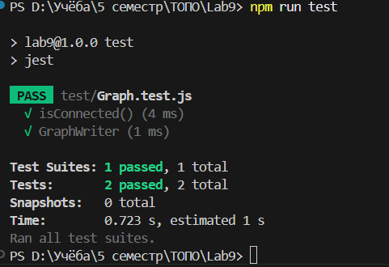

**Вывод**

В ходе выполнения данной лабораторной работы удалось изучить подход к автоматизации создания тестовых двойников (test doubles) при помощи библиотеки Jest для языка JavaScript.